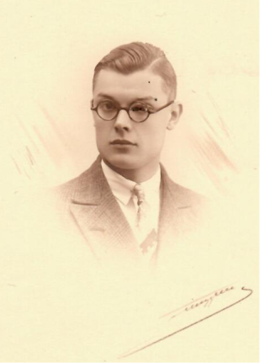Illustration 1:
Stéphane Roger Leruste (31/05/1910 – 24/06/1988)
Photo prise le 17 mai 1931

